《Python语言程序设计》
实验报告三

专业班级： 2314
学 号： 2023109223
姓 名： 刘文博
教 师： 陶茂虎
日 期： 2023.10.20

实验3 Python程序流程控制

班级： 2314 学号： 2023109223 姓名： 刘文博

一、 实验目的：（已阅读）
1、理解程序的基本流程（IPO）、算法和数据结构。熟练掌握运用伪代码和程序流程图设计算法；
2、掌握选择语句、循环语句、终止语句。
3、熟练掌握关系运算符与表达式、逻辑运算符和表达式；
3、熟练掌握顺序结构、选择结构：单分支、双分支、多分支、if语句嵌套、循环结构，可迭代对象、range对象、for循环、while循环、else子句、break、continue语句、循环的嵌套了解python程序的构成：组合语句的编写和应用。
4、认识并掌握异常处理。
5、熟练运用pycharm开发环境编写和运行程序，并进行简单调试。
二、实验任务
1、运用pycharm开发环境完成书本P39--P53页，例3.1-例3.23。
2、完成p55页，3.5上机实践1-14题。
3、完成p58页，3.6案例研究：使用嵌套循环实现图像处理算法。
4、编程运行例3.12利用嵌套循环打印九九乘法口诀表；对该程序进行修改，分别打印左上角、左下角、右上角、右下角、倒三角形九九乘法口诀表，并比较程序的不同；

三、实验过程：（备注：每个实验前写实验题目及解答思路，实验中记载解决的问题、及对
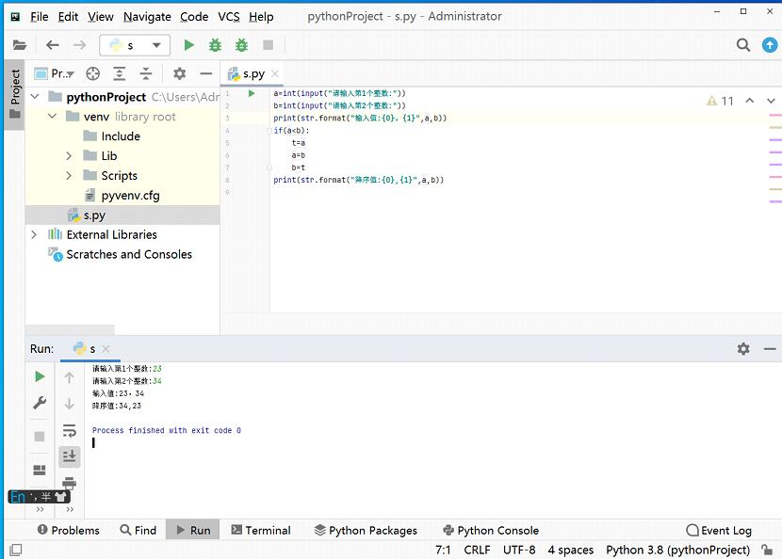
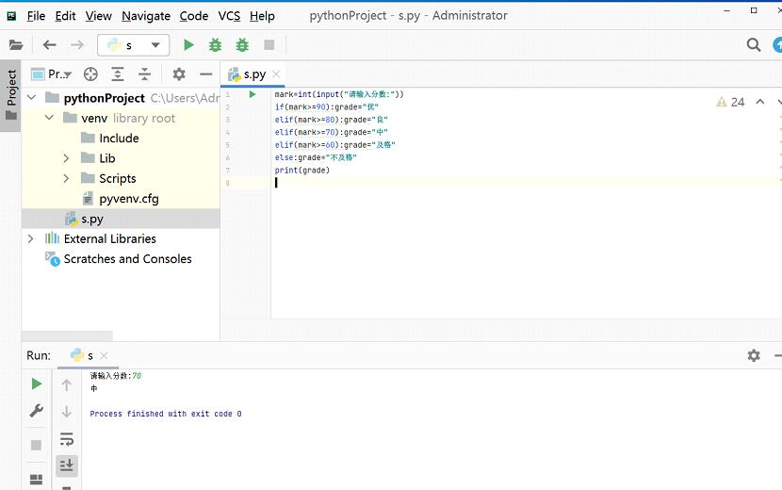
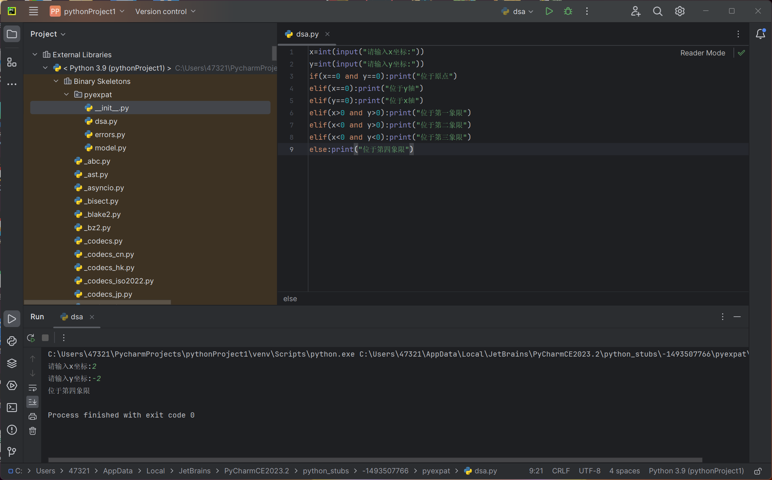
逆流者 21:34:05
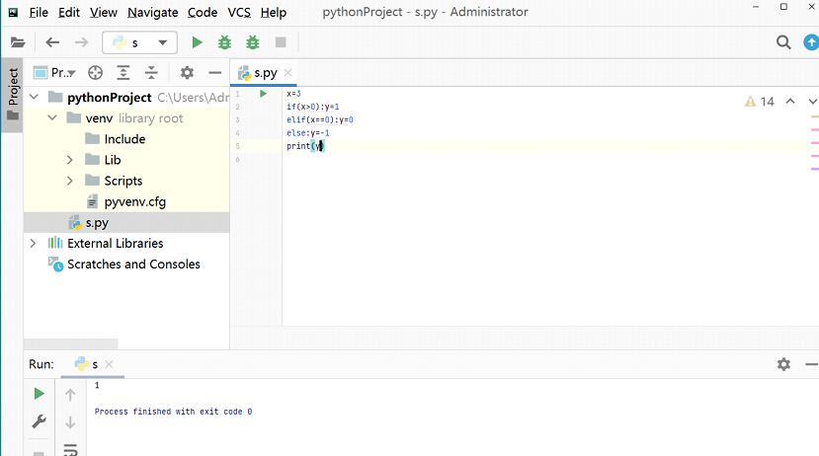
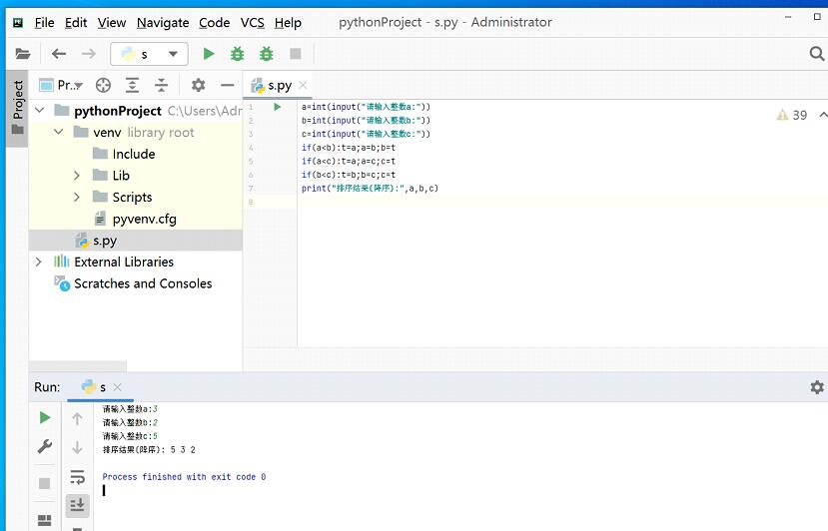
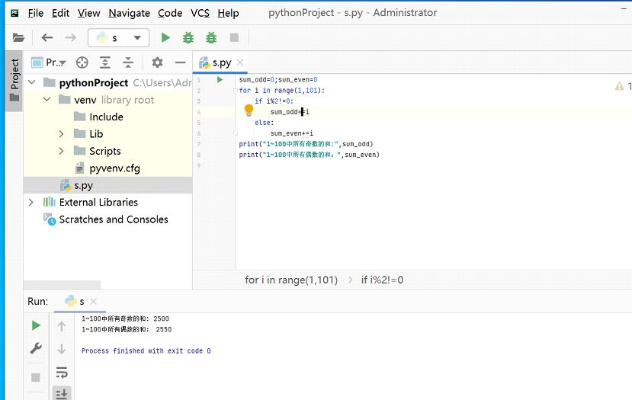
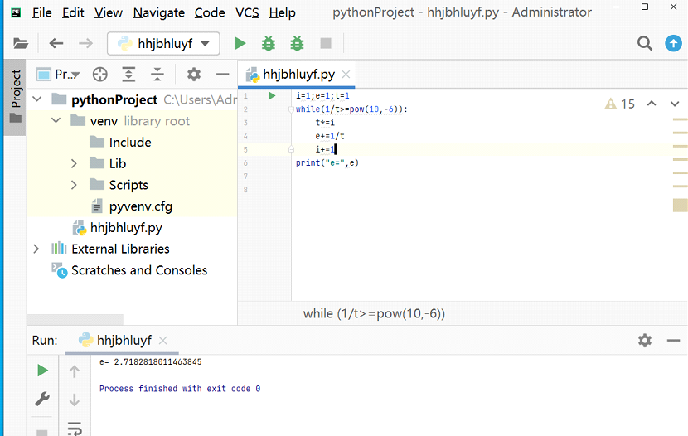
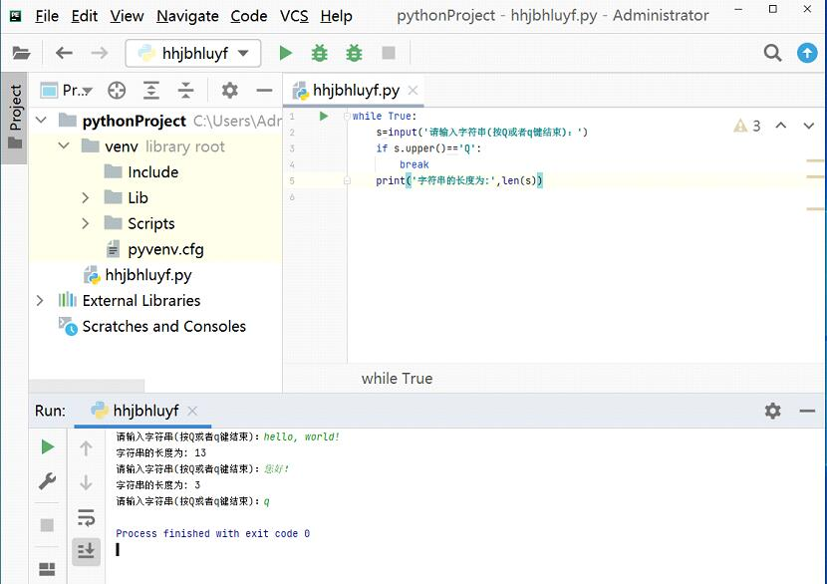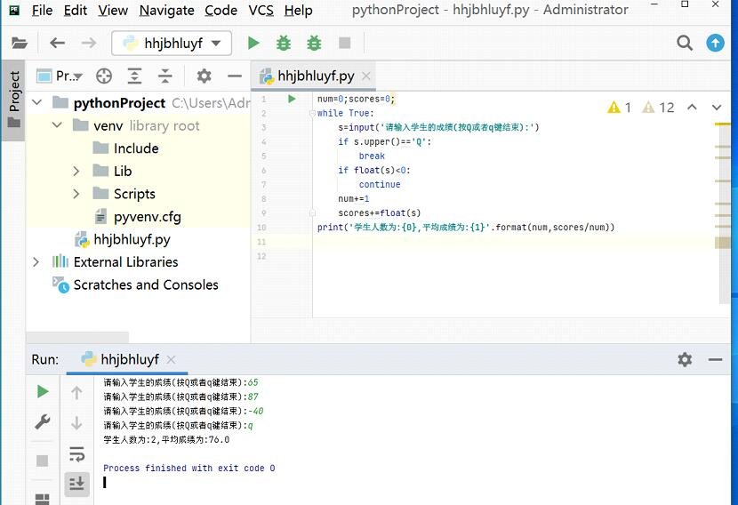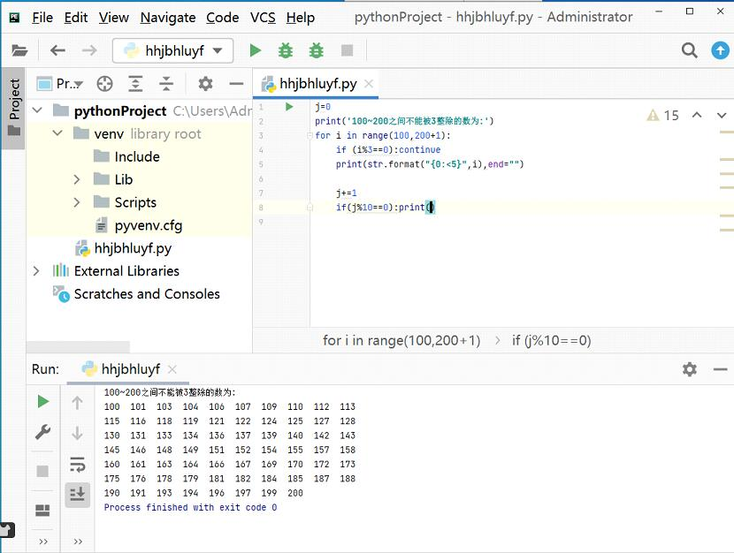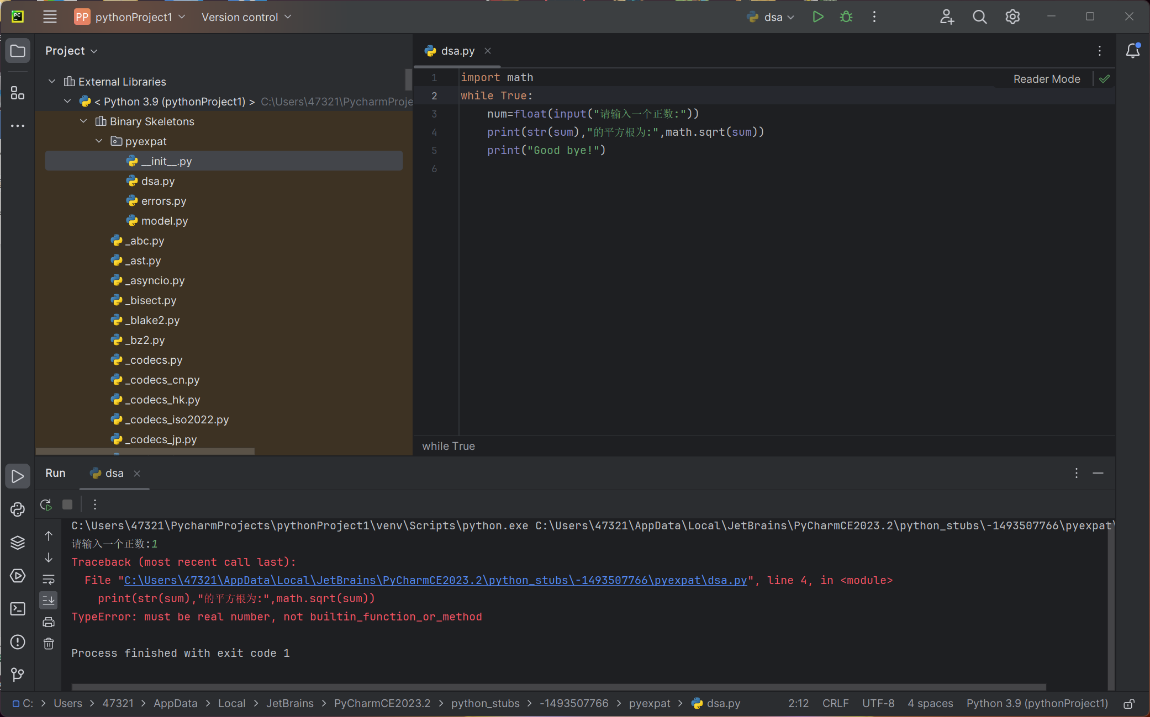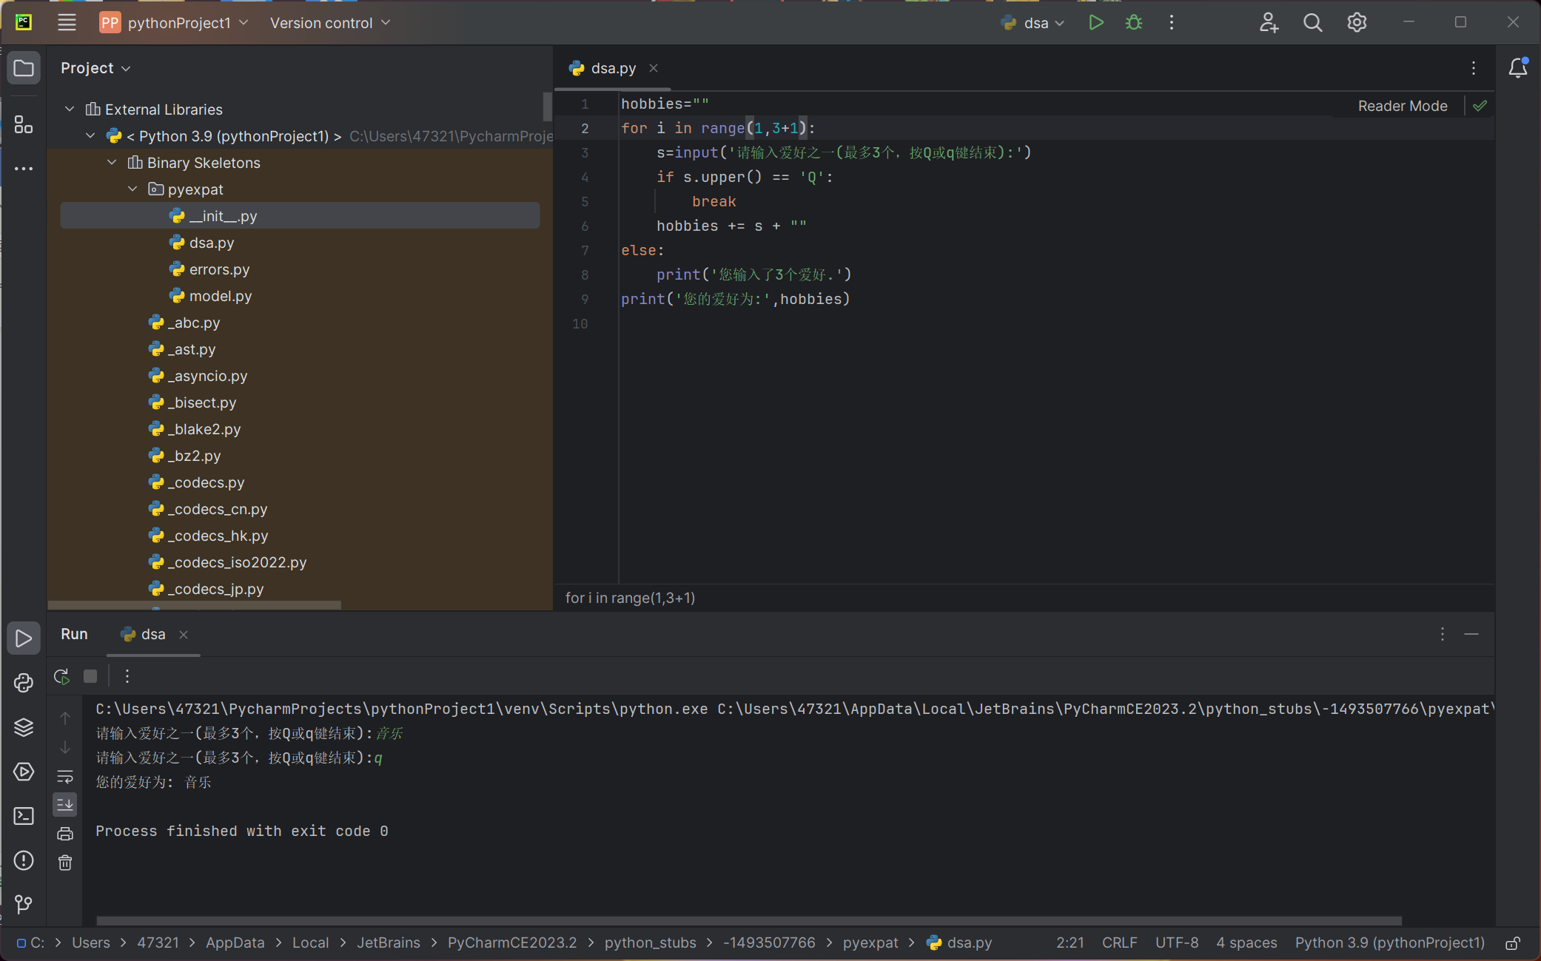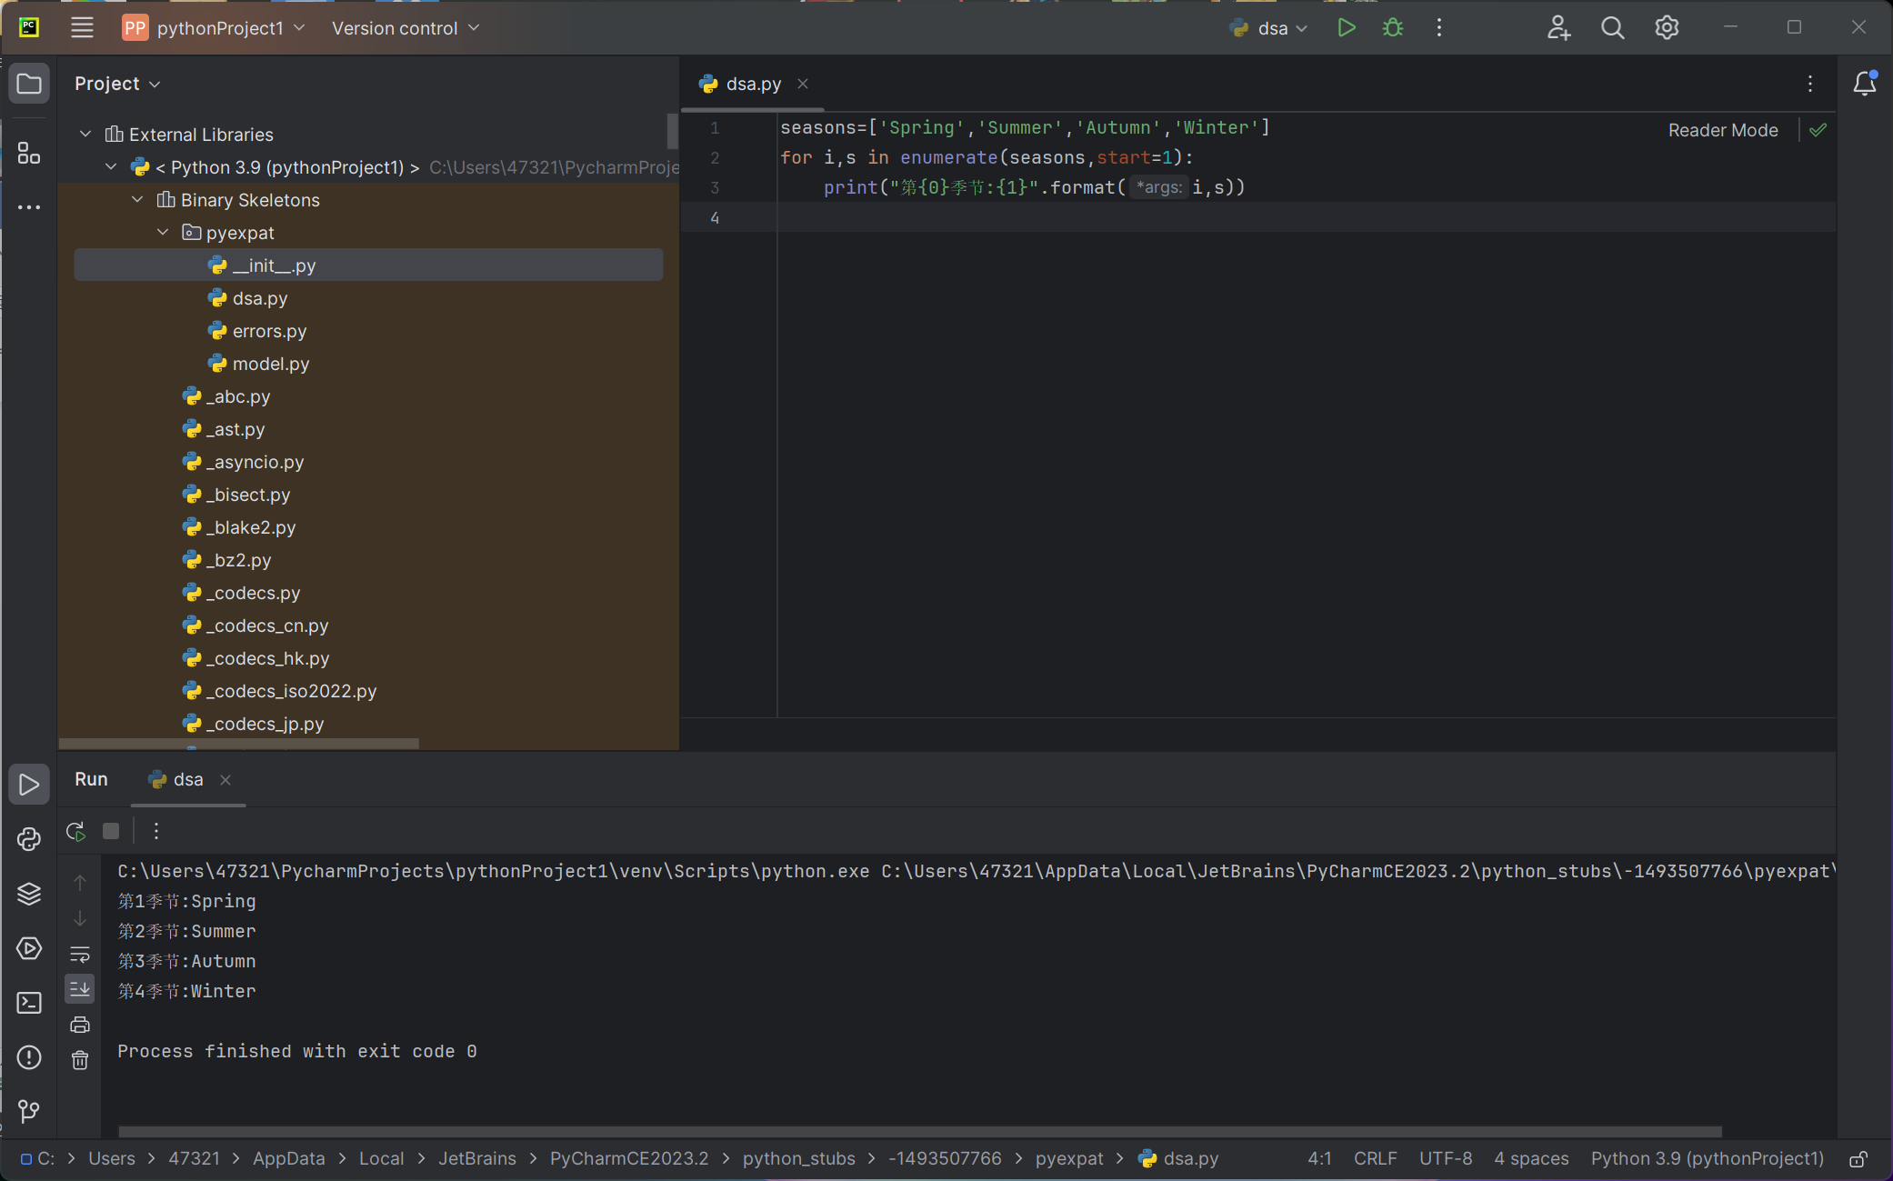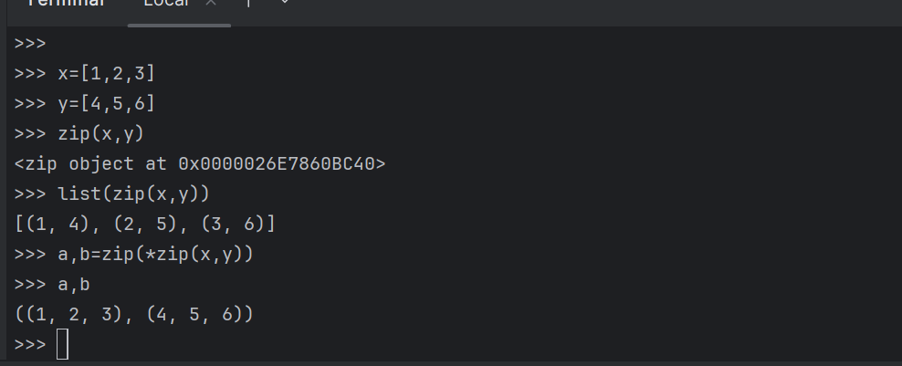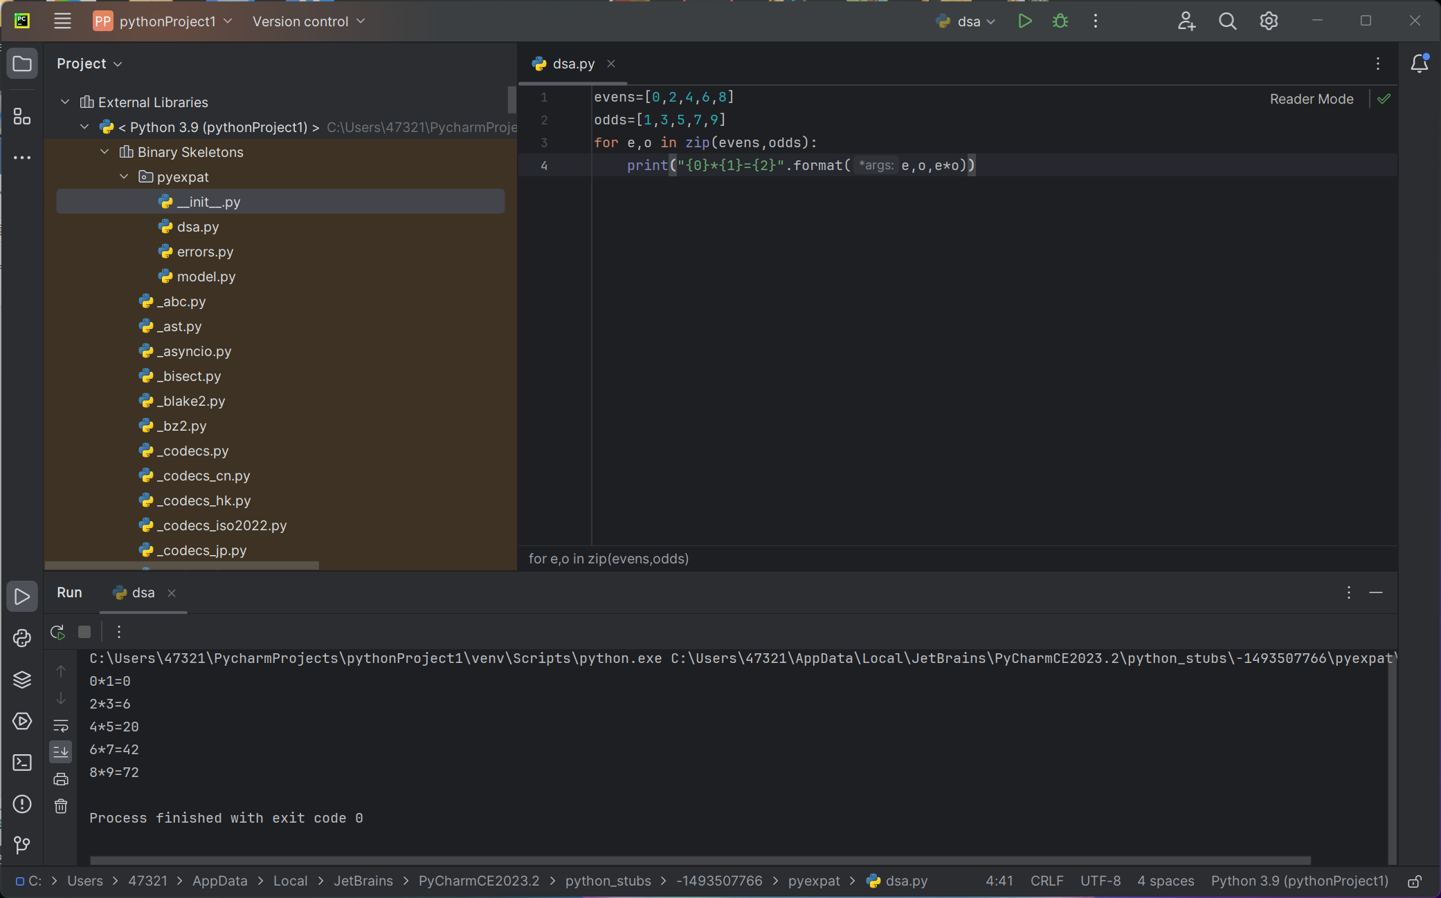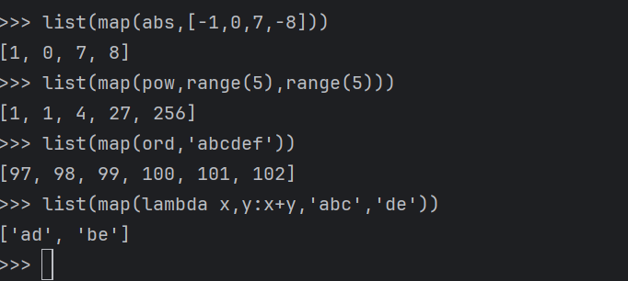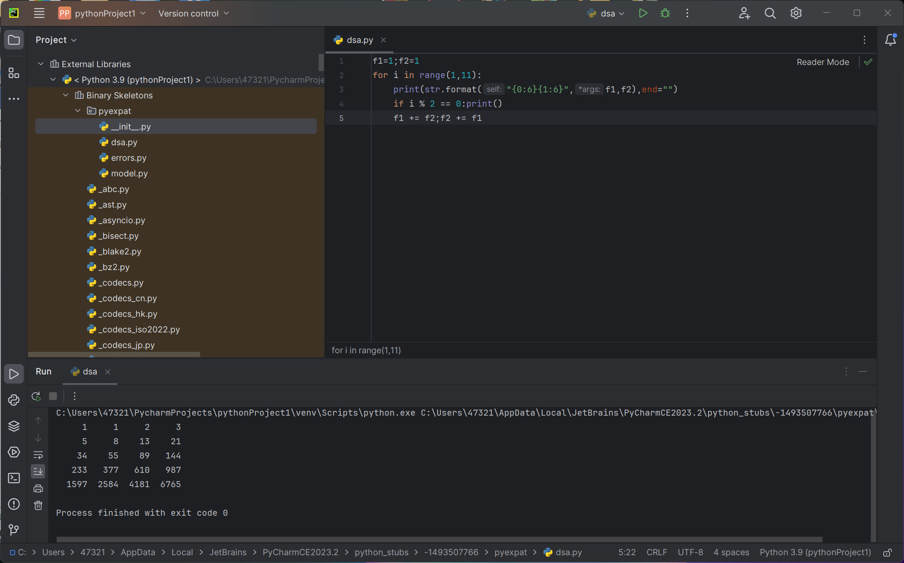

四、实验总结。（包括实验过程中出现的问题、新的理解、实验心得体会等）
了解了python的顺序结构，分支，循环等等

